

**FACULTÉ DES SCIENCES ET DES TECHNOLOGIES**

**(FST)**

**Troisième année**

**RAPPORT**

**Sur le Travail de Laboratoire Nº 1**

**COURS**

**Systèmes d’Exploitation Linux**

**Professeur  
Ismael SAINT AMOUR**

**PRÉPARÉ PAR**

**Peterson CHERY**

**SEMESTRE**

**I**

**Le 19/10/2024**

1. La Reproduction des tâches de Git et GitHub.
   * + 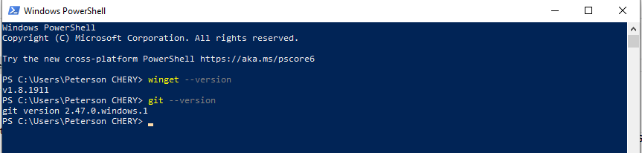La vérification de l’installation
     + Création d’un nouveau Projet

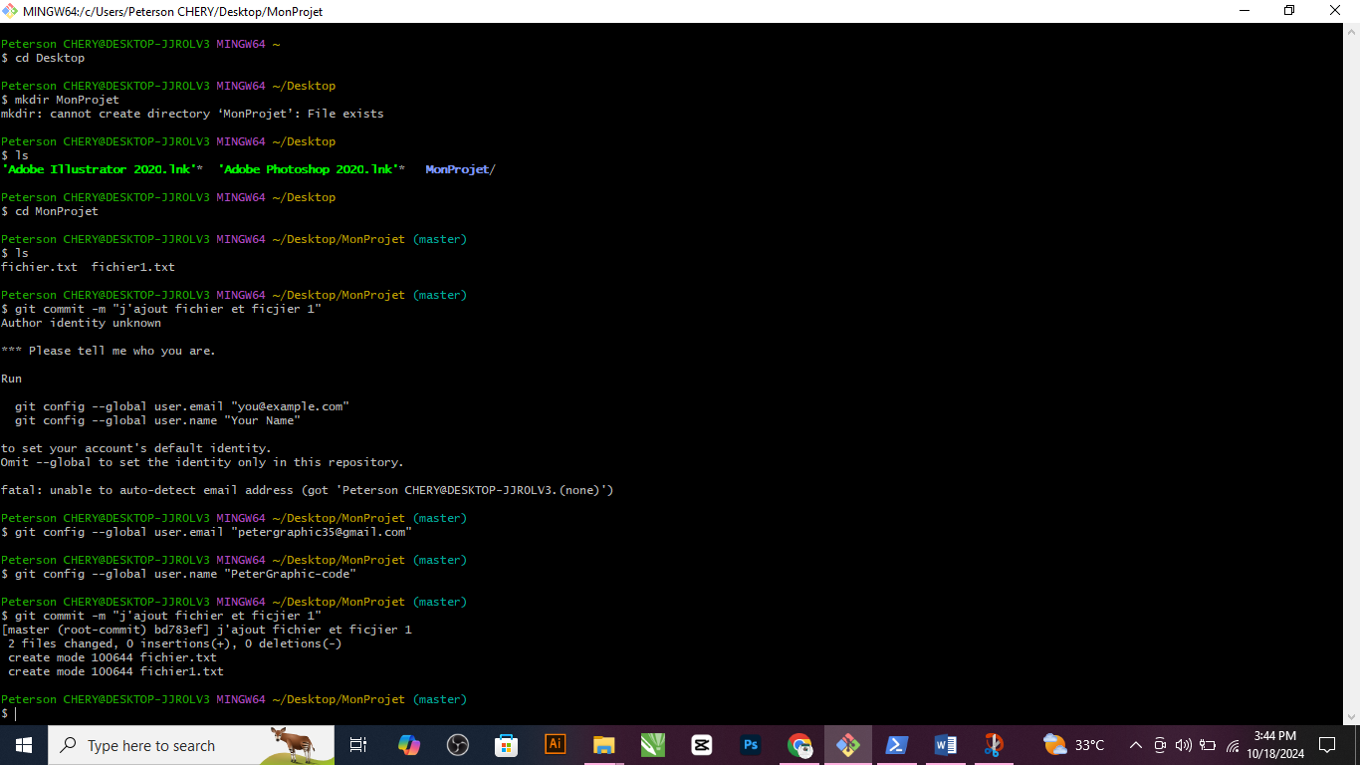

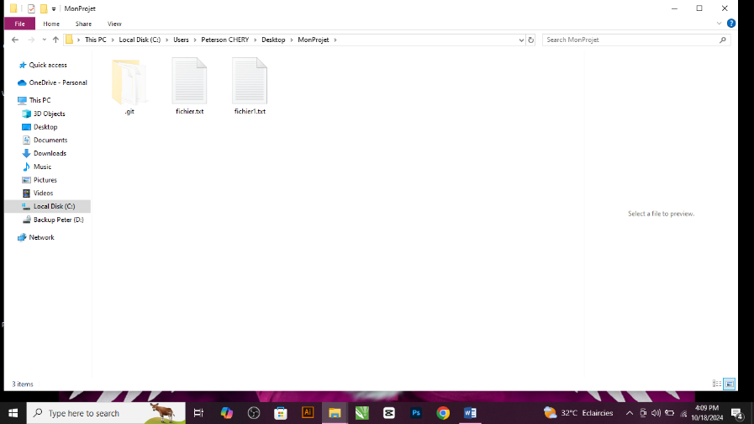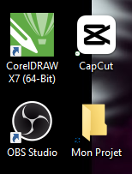

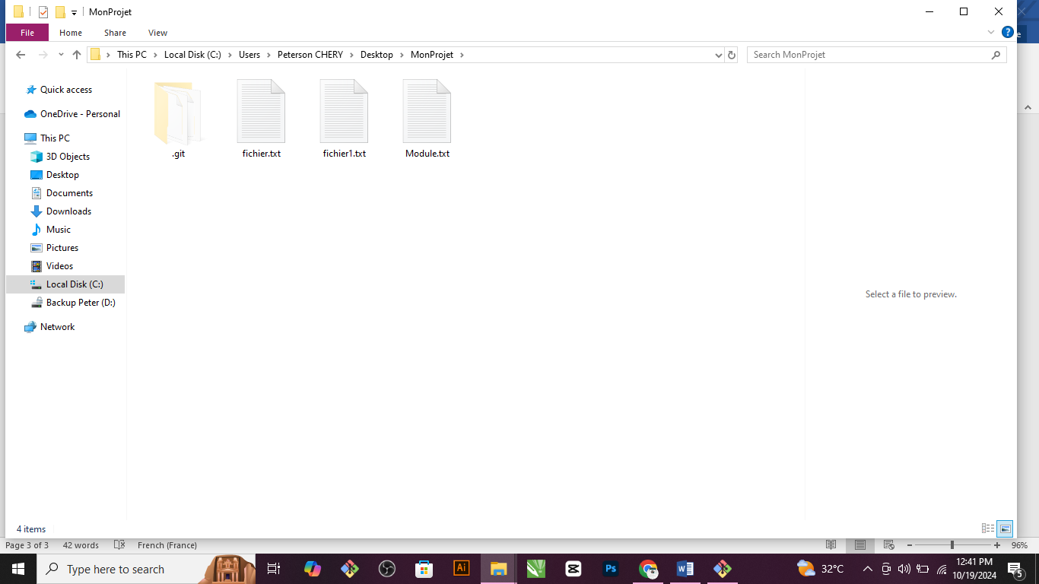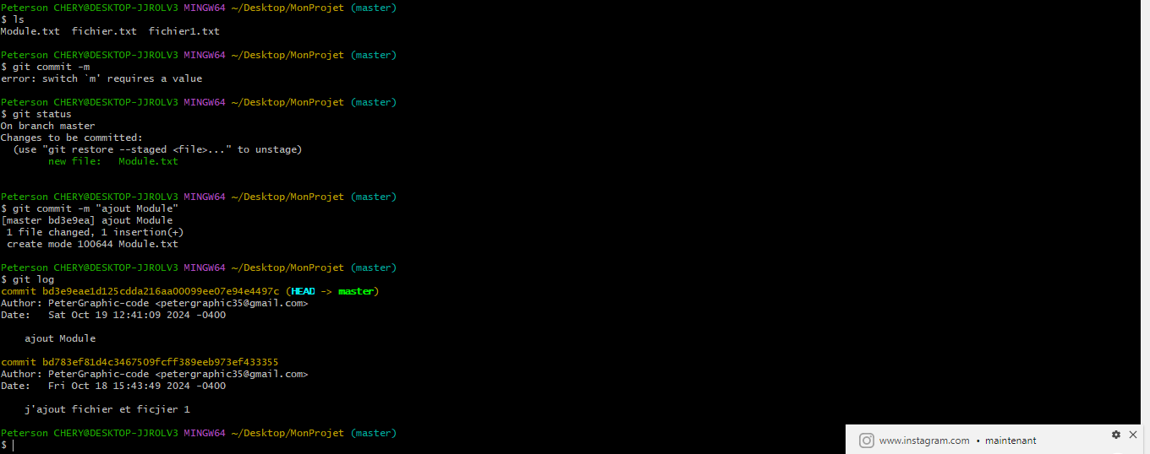

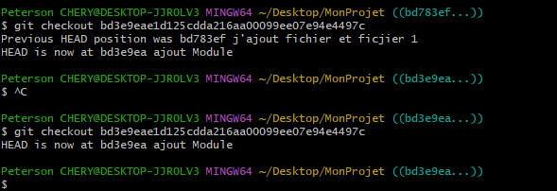

* + - 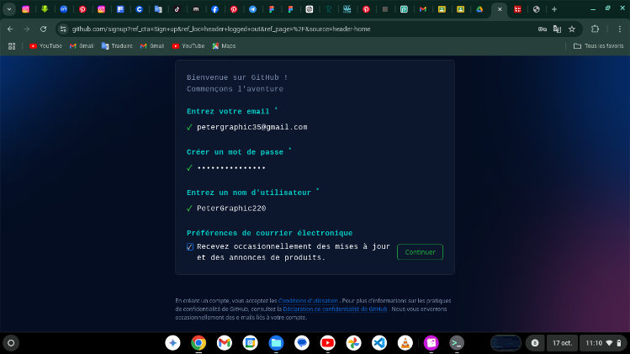Création d’un Compte GitHub et Génération d’une nouvelle clé SSH

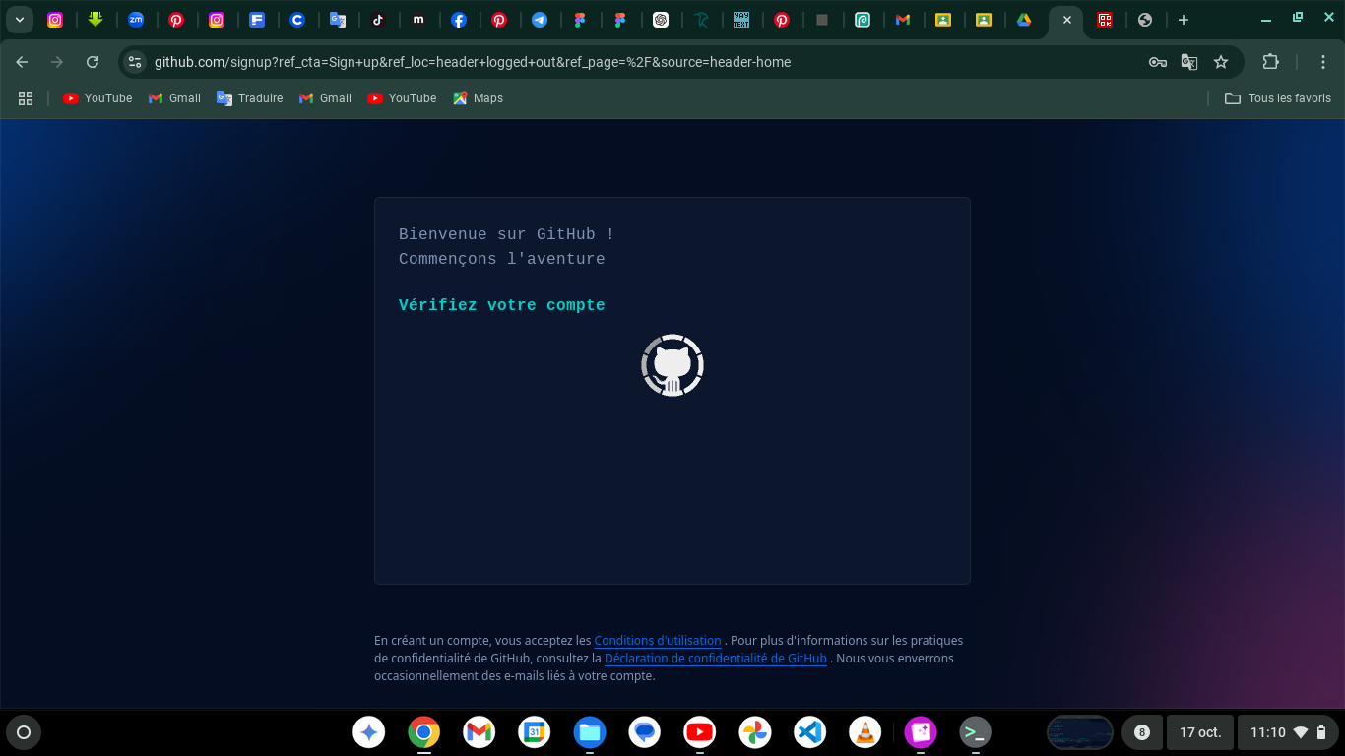

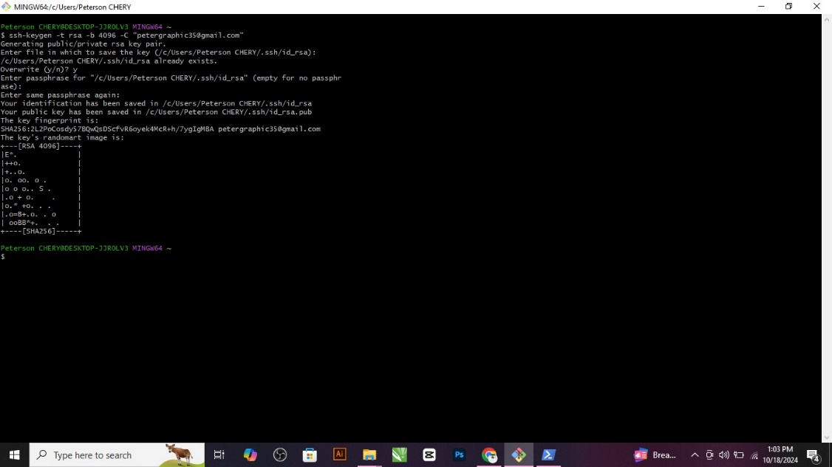

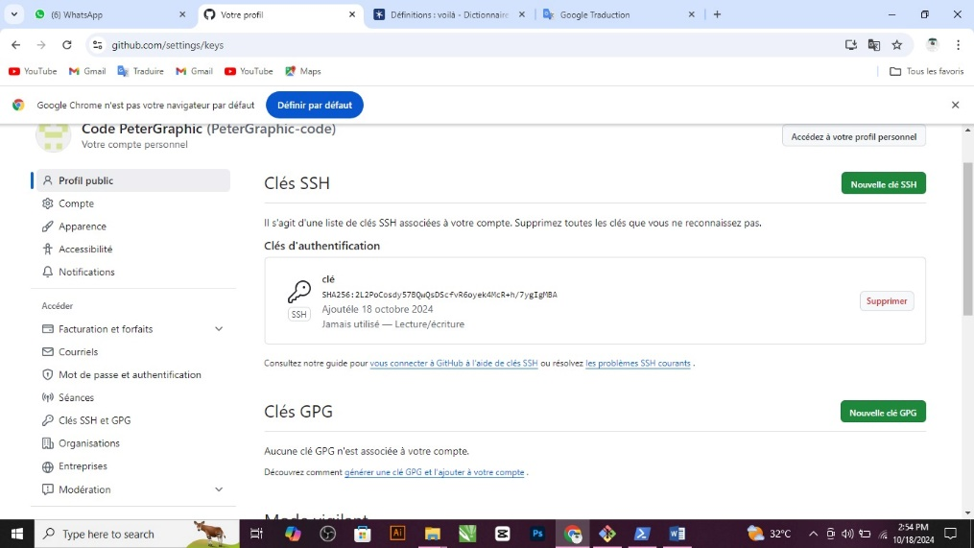

* Création d’un nouveau dépôt

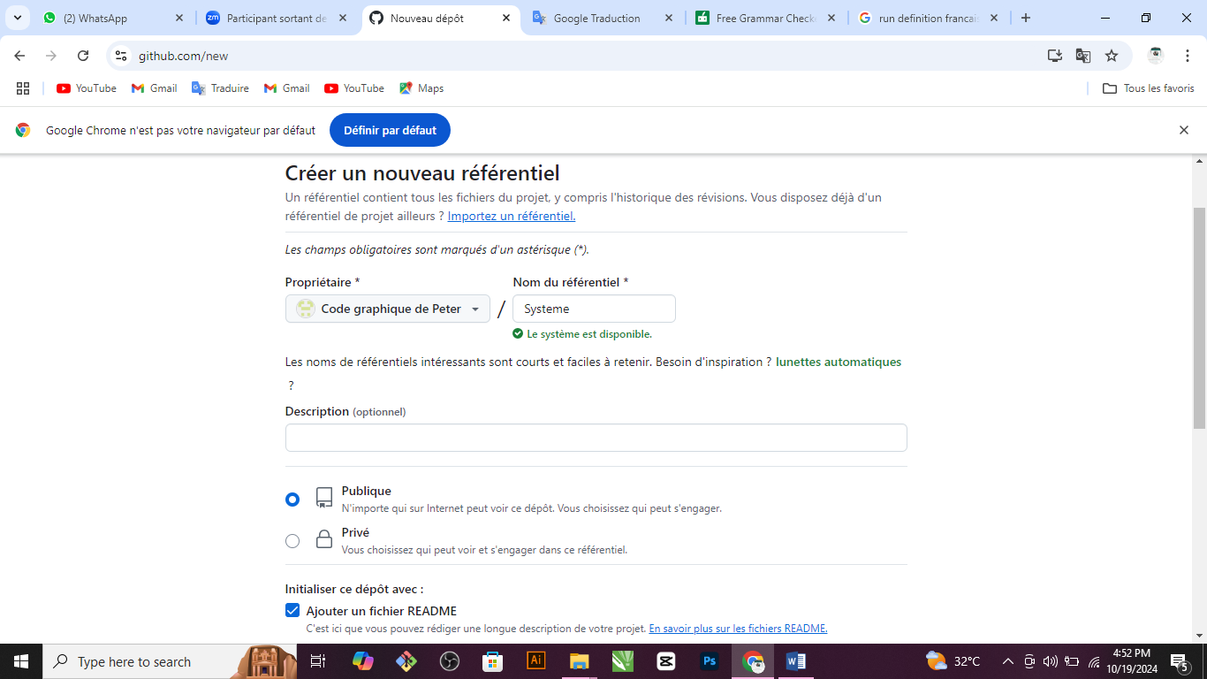

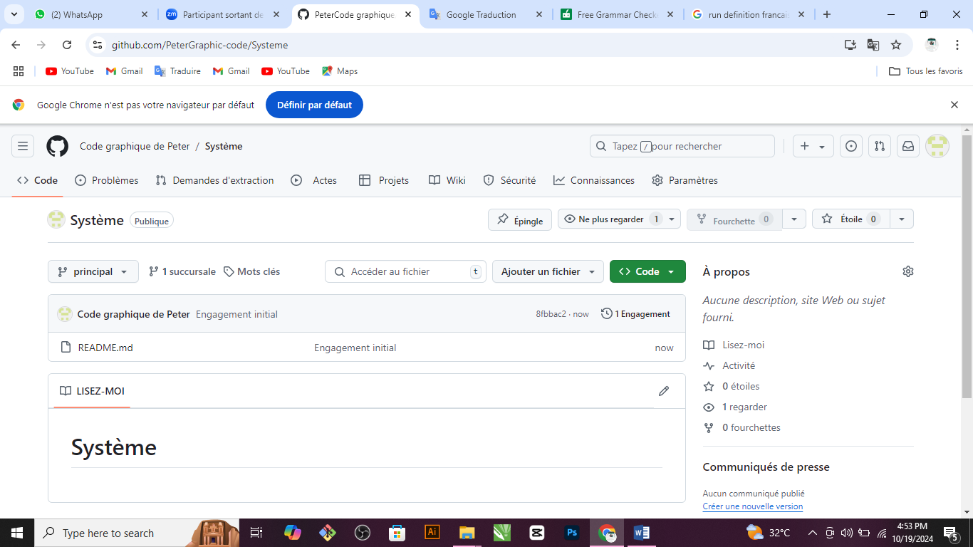

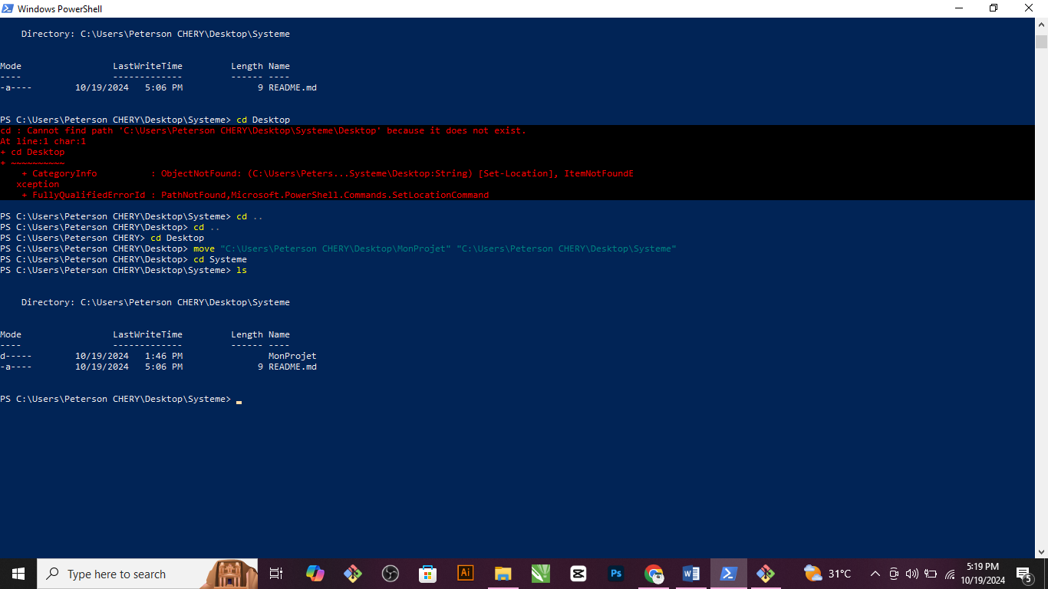

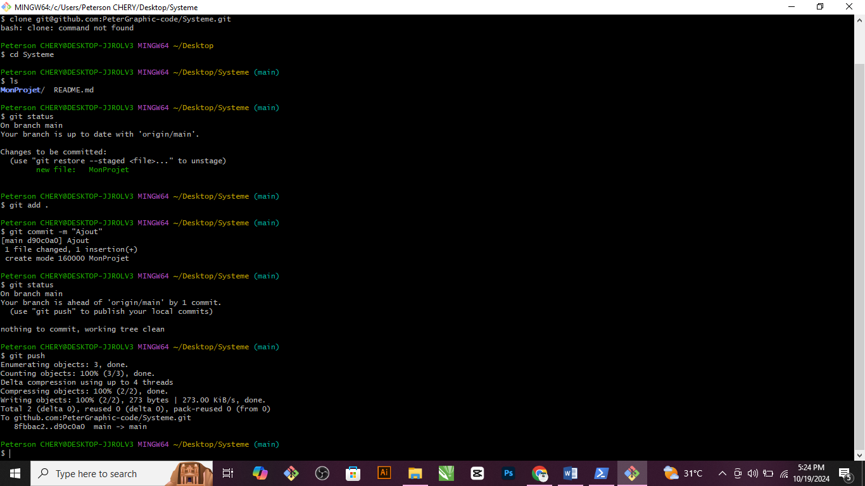

1. Création d’un nouveau dépôt **TD**

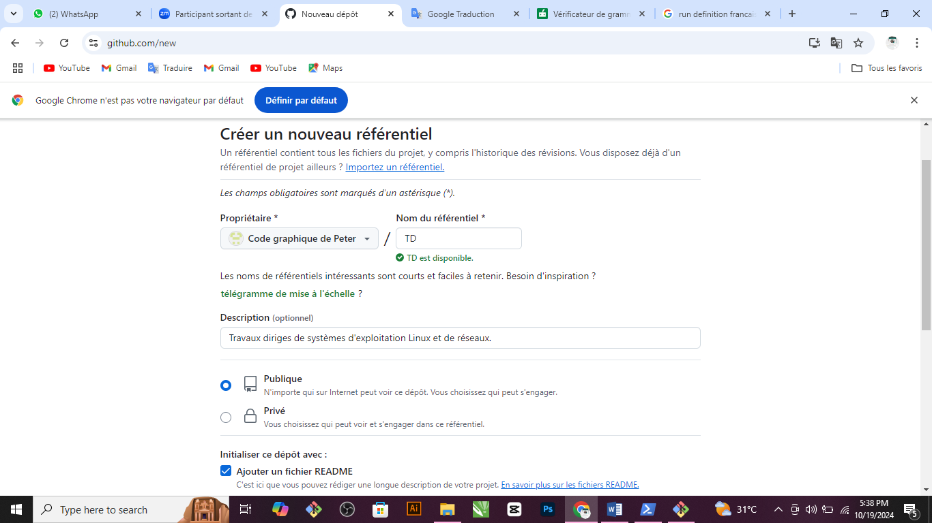

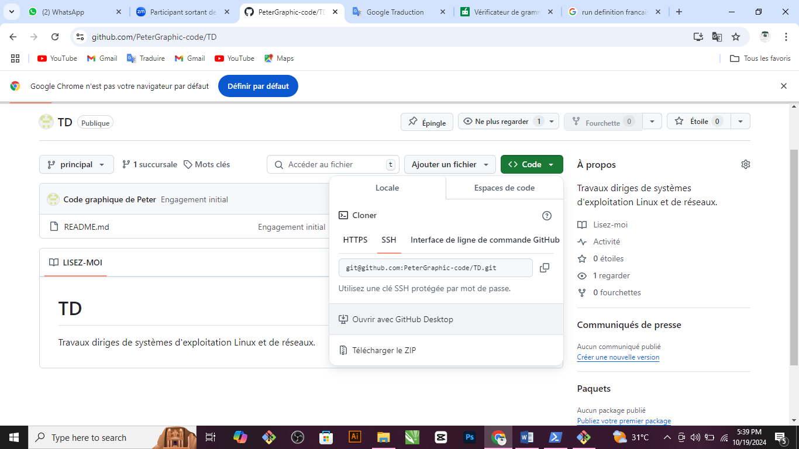

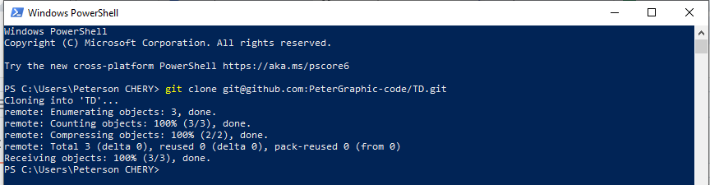

1. 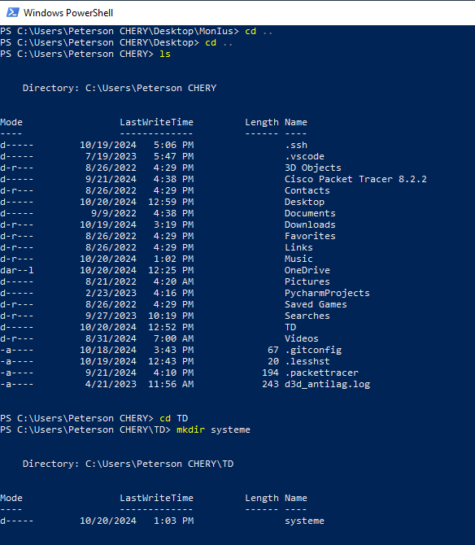Exécution des commandes sur PowerShell

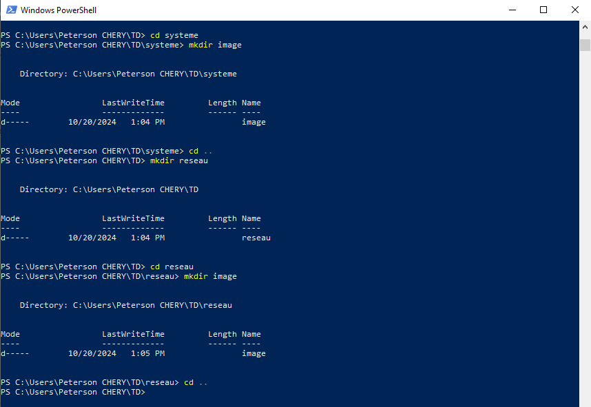

**CONCLUSION :**

J’ai appris les compétences nécessaires pour gérer des projets et collaborer efficacement en utilisant Git et GitHub.